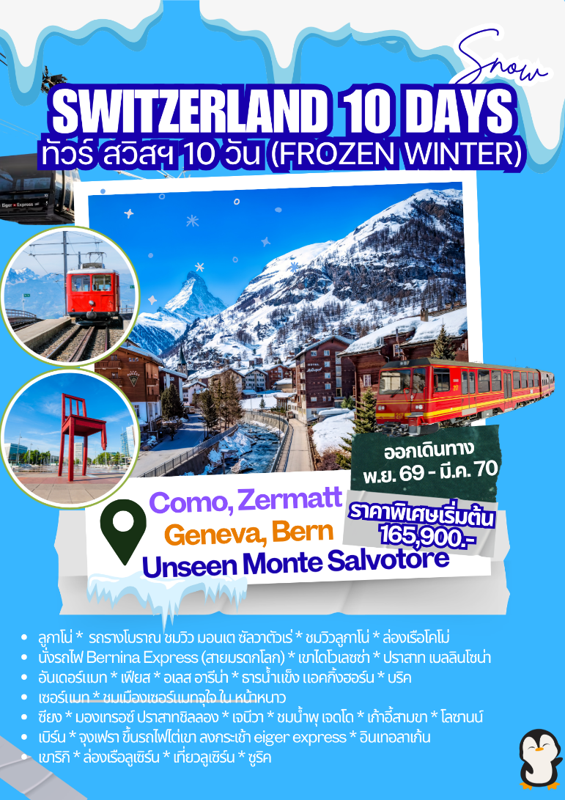


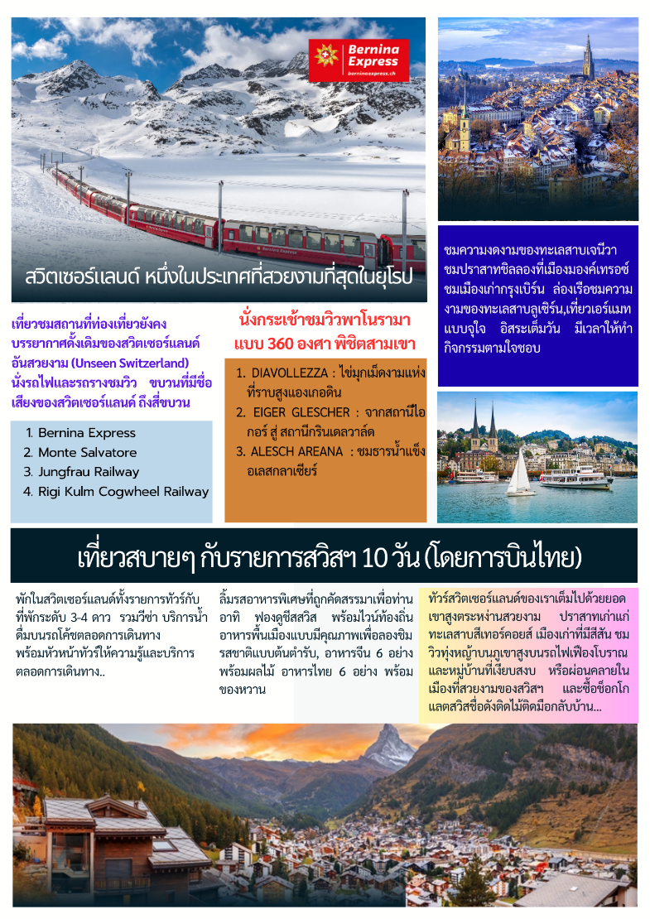

วันแรกของการเดินทาง (1) ท่าอากาศยานสุวรรณภูมิ – มิลาน
22.00 คณะพร้อมกัน ณ ท่าอากาศยานสุวรรณภูมิ ชั้น 4 แถว H/J เคาน์เตอร์สายการบินไทย แอร์เวย์ Thai Airways
โดยมีเจ้าหน้าที่บริษัทฯคอยอำนวยความสะดวก
วันที่สองของการเดินทาง (2) มิลาน – ลูกาโน – นั่งรถรางสู่จุดชมวิวซัลวาโตเร(Unseen)
เบลลินโซนา – ชมปราสาทเบลลินโซนา – ล่องเรือทะเลสาบโคโม – เมืองทิราโน
00.35 เหินฟ้าสู่เมืองมิลาน ประเทศอิตาลี โดยสายการบินไทยเที่ยวบินที่ TG940 (บินตรงสู่มิลาน)
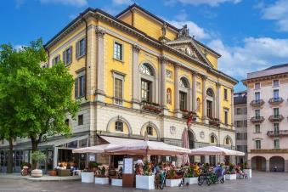
06.55 ถึงสนามบินนานาชาติมิลาน หลังผ่านพิธีการด้านศุลกากรเรียบร้อยแล้ว นำท่านออกเดินทางสู่เมืองลูกาโน่ (LUGANO) ชมความงามของธรรมชาติ สองข้างทางมุ่งสู่พรมแดนอิตาลี-สวิตเซอร์แลนด์ ผ่านชมหุบเขาและย่านทะเลสาบอันสวยงามทั้งห้าของอิตาลี ผ่านชมวิวทิวทัศน์ที่สวยงามแห่งขุนเขาและทะเลสาบ เดินทางถึงเมืองลูกาโน เมืองที่ใหญ่ที่สุดในแคว้นทิชิโน(Ticino) ทางตอนใต้ของสวิตเซอร์แลนด์ ตัวเมืองตั้งอยู่ริมทะเลสาบลูกาโน เดินเล่นชมเมืองเก่าที่สวยงาม มีมหาวิหารซาน ลอเรนโซเปรียบเสมือนเป็นสัญลักษณ์ของเมืองที่ถูกสร้างขึ้นในสมัยศตวรรษที่ 13 นำท่านนั่งรถรางโบราณไต่ระดับความสูงขึ้นสู่ยอดเขามอนเต ซัลวาโตเร (Monte Salvatore) หนึ่งในจุดชมวิวที่งดงามที่สุดของลูการ์โน ประเทศสวิตเซอร์แลนด์ รถรางสายนี้เปิดให้บริการมาตั้งแต่ปี 1890 โดยจะพาท่านผ่านเส้นทางที่โอบล้อมด้วยธรรมชาติอันเขียวชอุ่มและอากาศบริสุทธิ์ ระหว่างทางสามารถชมวิวทะเลสาบลูการ์โนที่ทอดตัวยาวราวกับผืนกระจกเงาสะท้อนท้องฟ้า เมื่อถึงจุดสูงสุดที่ระดับความสูงกว่า 900 เมตรเหนือระดับน้ำทะเล ท่านจะได้สัมผัสทัศนียภาพแบบพาโนรามาที่หาที่เปรียบไม่ได้ ทั้งยอดเขาแอลป์ เทือกเขาในอิตาลี และเมืองลูการ์โนเบื้องล่าง
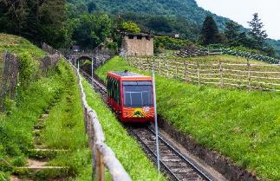
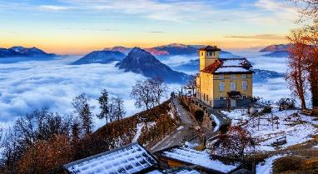
เที่ยง บริการอาหารมื้อกลางวัน ณ ภัตตาคาร

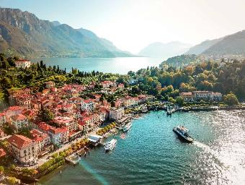
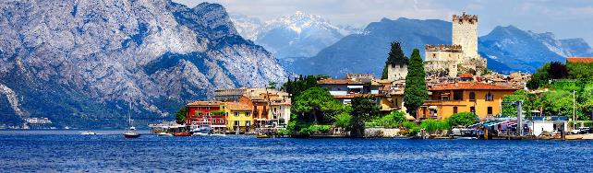
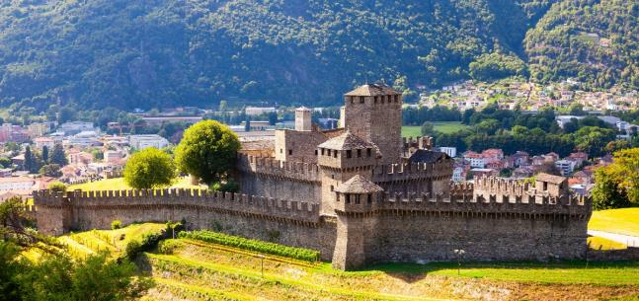
บ่าย นำท่านชม “เมืองเบลลินโซน่า” (Bellinzona) เมืองหลวง แคว้นทิชิโน ตั้งอยู่ทางตอนใต้ของประเทศสวิสฯ โดยมีแนวเทือกเขาแอลป์อันสวยงามเป็นกำแพงกั้นอยู่ระหว่างสวิตเซอร์แลนด์-อิตาลี นำท่านชม “เมืองเบลลินโซน่า (Bellinzona) ได้รับการขึ้นทะเบียนมรดกโลก (Unesco World Heritage) เมืองหลวงที่มีชื่อเสียงของมณฑลทีชีโน เมืองที่ได้รับการขนานนามว่า "เมืองแห่งปราสาท" ชมลานปราสาทจุดชมวิวที่สวยงามของตัวเมืองโดยตัวเมืองตั้งอยู่ทางทิศตะวันออกของ แม่น้ำทีชีโน (Ticino River) โดยถัดขึ้นไปเหนือแม่น้ำจะเป็นเทือกเขาแอลป์ นำท่านล่องเรือทะเลสาบ เมืองโคโม นี้มีเอกลักษณ์เฉพาะด้วยสภาพภูมิอากาศที่ไม่รุนแรงและภูมิทัศน์อันน่าทึ่งที่มีเฉดสีหลายพันเฉด ไม่ว่าจะเป็นสีฟ้าของน้ำทะเลที่ใสสะอาด สีเขียวของป่าไม้และสวนสาธารณะอันเขียวชอุ่ม สีเทาของภาพนูนต่ำนูนสูงของหิน และหมู่บ้านหินที่ตั้งอยู่ระหว่างทะเลสาบและภูเขา อุดมไปด้วยประวัติศาสตร์และวัฒนธรรม ชมวิวที่สวยงามริมฝั่งทะเลสาบโคโม ที่ได้ขึ้นชื่อว่าเป็นทะเลสาบที่สวยที่สุดในอิตาลีแล้วยังเป็นทะเลสาบที่ใหญ่เป็นอันดับสามของอิตาลีอีกด้วย ออกเดินทางผ่านชมความงามของธรรมชาติสองข้างทาง มุ่งสู่พรมแดนอิตาลี-สวิสเซอร์แลนด์ ผ่านชมหุบเขาและย่านทะเลสาบอันสวยงามทั้ง5ของอิตาลี ชมวิวทิวทัศน์ที่สวยงามแห่งขุนเขาและทะเลสาบ ได้เวลาอันสมควรนำท่านเดินทางสู่ ทิราโน่ / ซอนดราริโอ้
ค่ำ บริการอาหารมื้อค่ำ ณ ภัตตาคาร
พักที่: Hotel Ristorante Val America / หรือระดับใกล้เคียง
วันที่สามของการเดินทาง (3) ทิราโน – นั่งรถไฟเบอร์นิน่า เอ็กซ์เพรส(มรดกโลก)
กระเช้าไดอาโวเลซซ่า – คูร์/บาด รากาซ
เช้า บริการอาหารมื้อเช้า ณ ห้องอาหารของโรงแรม
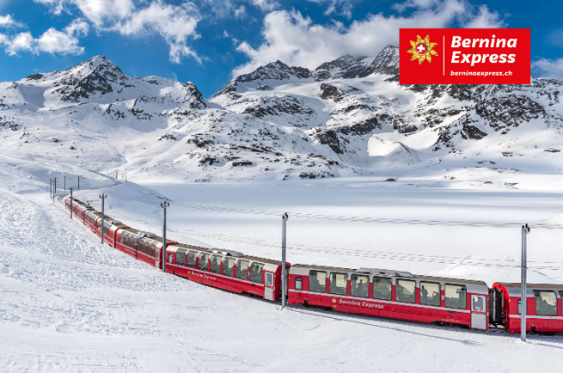
นำคณะนั่งรถไฟสายโรแมนติก “เบอร์นิน่าเอกซ์เพรส”(Bernina Express) ซึ่งเป็นรถไฟชมวิวแบบพาโนรามาที่มีชื่อเสียงที่สุดของประเทศสวิตเซอร์แลนด์ เพลิดเพลินกับบรรยากาศทิวทัศน์ที่สวยงามของทะเลสาบ ทุ่งหญ้าหมู่บ้านชนบทที่สวยงาม ผ่านเส้นทางหลายจุดที่ถูกประกาศให้เป็น “เส้นทางสายมรดกโลก” ข้ามเทือกเขาแอลป์ที่ระดับความสูง 7,390 ฟิต ผ่านหนึ่งในทิวทัศน์ที่สวยที่สุดของสวิตเซอร์แลนด์ เดินทางถึงสถานีพอนเตรซินา(Pontresina)จากนั้นนำท่านเดินทางสู่เมืองพอนเตรสซินา(Pontresina) ผ่านชมวิวทิวทัศน์ที่สวยงามของเขตตะวันออกของสวิตเซอร์แลนด์ ผ่านต้นกำเนิดของแม่น้ำไรน์และชายแดนประเทศลิคเทนสไตน์ เดินทางถึงพอนเตรสซินาเมืองนี้มีความสำคัญเนื่องจากตั้งอยู่บนช่องเขา Bernina และเป็นแหล่งท่องเที่ยว ในยุคกลาง สถานที่แห่งนี้มีความสำคัญมากกว่าเมือง St. Moritz ที่อยู่ใกล้เคียง เข้าสู่สถานีกระเช้าไดอาโวเลซซ่า (Diavolezza Mt.) สู่ระดับความสูง 2,958 เมตร
เที่ยง บริการอาหารมื้อกลางวัน ณ ภัตตาคาร พร้อมชมวิวแบบพาโนราม่าบนยอดเขาไดอาโวเลซซ่า
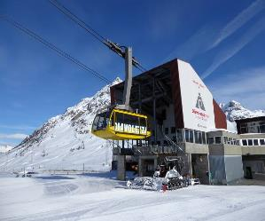
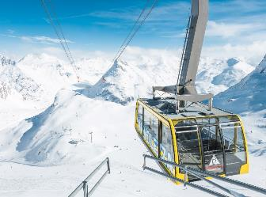
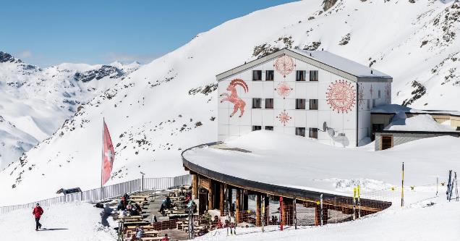
บ่าย อิสระทุกท่านชมความงดงามของยอดเขาไดอาโวเลซซ่า ยอดเขานี้เสมือนเป็นไข่มุกเม็ดงามแห่งที่ราบสูงแองเกอดิน (Engadin) ซึ่งตั้งอยู่ในแคว้นกราวบึนเดน(Graubünden) แคว้นที่เก่าแก่และยังคงใช้ภาษาโรมานซ์อยู่(ภาษาดั้งเดิมของชาวสวิส) กระเช้าจะนำท่านขึ้นสู่ยอดเขาหิมะสูง 3,000 เมตรภายใน 20 นาที จากนั้นนำท่านชมวิวความสวยงามของยอดเขาแอล์ปตะวันออก ที่มียอดเขาที่สวยงามอยู่รวมกันมากมาย เช่น ยอดเขาพิซ เบอร์นิน่า (Piz Bernina Peak), โครวาทส์ซ (Corvatsch), ไดอาโวเลซซ่า (Diavolezza) และเขาลากัลบ์ (Lagalb) เป็นจุดเด่น ท่านจะเห็นธารน้ำแข็งเพอร์สและมอร์เตอรัทส์ (Pers and Morteratsch Glaciers) ที่สวยงามอย่างชัดเจนมีเวลาให้ทุกท่านเดินเด่นชมวิวในลานหิมะอย่างจุใจหรือเลือกซื้อสินค้าที่ระลึกในตัวอาคาร ท่านสามารถจิบกาแฟหรือโกโก้ร้อนชมวิวสวยๆได้อย่างเต็มที่ ได้เวลาสมควรนำท่านเดินทางลงสู่สถานีกระเช้า นำท่านเดินทางสู่ คูร์ / บาดรากัส
ค่ำ บริการอาหารมื้อค่ำ ณ ภัตตาคาร
พักที่: Mercure Chur City West / Sorell Hotel Bad Ragaz หรือระดับใกล้เคียง

วันที่สี่ของการเดินทาง (4) คูร์ – หมู่บ้านอันเดอร์แมท
*** นั่งรถไฟขบวนคลาสสิคเส้นทางกลาเซียร์ เอ็กซ์เพรส ***
เฟียช – อเล็ตช์ อารีนา – นั่งกระเช้าสู่จุดชมวิวธารน้ำแข็งอเล็ตช์ – บริค
เช้า บริการอาหารมื้อเช้า ณ ห้องอาหารของโรงแรม
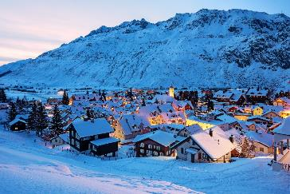
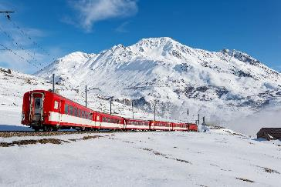
หลังอาหารเดินทางสู่ “เมืองอันเดอร์แมท” (Andermatt) ผ่านเส้นทางหุบเขาที่สวยงาม และทะเลสาบสีเขียวเทอร์ควอยซ์ ผ่านชมหมู่บ้านและฟาร์มเล็กๆ ที่อยู่ตามเนินเขาและริมทะเลสาบ เดินทางถึงหมู่บ้านอันเดอร์แมท ซึ่งเป็นเมืองสกี รีสอร์ท ที่น่ารักและสวยงาม ปัจจุบันมีโรงแรมและร้านอาหารมากมายมาเปิดให้บริการในเมือง มีเวลาให้ท่านได้บันทึกภาพไว้เป็นที่ระลึกเพื่อเก็บบรรยากาศความสวยงามอันเงียบสงบไว้เป็นที่ระลึกนำคณะสัมผัสประสบการณ์กับการนั่งรถไฟตู้ขบวนคลาสสิค(Classic Train) เส้นทางเดียวกันกับตู้ขบวนกลาเซียร์ เอ็กซ์เพรส รถไฟจะนำท่านผ่านชมภูมิประเทศที่งดงามของเทือกเขาแอลป์ มีทั้งอุโมงค์ สะพาน หุบเหว สวิสแกรนด์แคนยอน ตลอดเส้นทางท่านสามารถชมยอดเขาที่ปกคลุมด้วยธารน้ำแข็งเจ้าของเส้นทาง Furka-Oberralp-Bahn ที่พาดผ่านในกลางเทือกเขาแอลป์สู่สถานีเฟียส
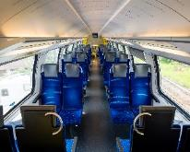
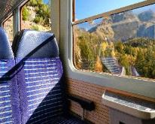
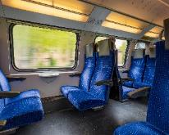
*** หมายเหตุ *** รถไฟขบวนคลาสสิค เป็นรถไฟโดยสารสาธารณะ ซึ่งภายในจะเป็นเบาะที่นั่งแบบ 2 – 2 ท่านไม่ระบุที่นั่ง ท่านสามารถนั่งได้ตามความสะดวกของรอบรถไฟ นั้นๆ หัวหน้าทัวร์จะอำนวยความสะดวกท่านในการนำขึ้นรถไฟ ท่านสามารถเปิดหน้าต่างเพื่อรับลมและเก็บภาพสวยๆได้ในบางช่วงวิว

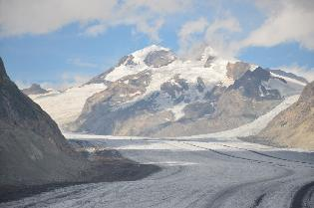
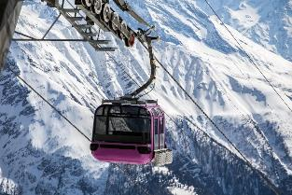
นำลงรถไฟ ณ สถานีหมู่บ้านเฟียช Fiesch จากนั้น นั่งกระเช้าขึ้นไปยังสถานี Fiescheralp บนความสูง 2,212 เมตรจากระดับน้ำทะเล
เที่ยง บริการอาหารมื้อกลางวัน ณ ภัตตาคาร
นำท่านขึ้นสู่ยอดเขา แองกิชฮอร์น “Eggishorn” ชม อเลิท์ซ กลาเซียร์ (Aletch Glacier) ธารน้ำแข็งที่มีชื่อเสียงและใหญ่ที่สุดในเทือกเขาแอลป์ มีความยาวถึง 23 กิโลเมตร และมีความหนาประมาณ 1 กิโลเมตร ครอบคลุมพื้นที่มากกว่า 120 ตารางกิโลเมตร ถือเป็นธารน้ำแข็งที่ยาวที่สุดในบรรดาทุ่งน้ำแข็งของเทือกเขาแอลป์ทั้งยุโรป ที่ได้รับการยกย่องจากองค์การยูเนสโก้ให้เป็น มรดกโลกทางธรรมชาติ(กรณีกระเช้าที่สถานีเฟียสปิดจะขึ้นจากสถานีเบทเมิลแอลป์ / ไรเดอร์แอลป์) นำท่านเดินทางสู่เมืองบริค
ค่ำ บริการอาหารมื้อค่ำ ณ ภัตตาคาร
พักที่: Ambassador Hotel Brig หรือระดับใกล้เคียง

วันที่ห้าของการเดินทาง (5) บริค – เซอร์แมท – ชมยอดเขาแมทเทอร์ฮอร์น – ซียง
เช้า บริการอาหารมื้อเช้า ณ ห้องอาหารของโรงแรม
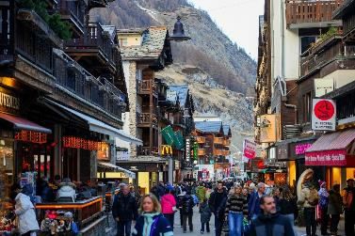
นำท่านเดินทางสู่ “เมืองเซอร์แมทซ์” (Zermatt) เมืองตากอากาศที่สวยงามดุจสวรรค์บนดิน ตั้งอยู่บนความสูงกว่า 1,620 เมตร (5,350 ฟุต) เป็นเจ้าของ ยอดเขาแมทเธอร์ฮอร์น สัญลักษณ์ของสวิตเซอร์แลนด์ เป็นเมืองซึ่งสงวนสถานที่ไว้ให้มีแต่อากาศบริสุทธิ์ โดยห้ามรถที่ใช้แก๊สและน้ำมันเข้ามา นอกจากรถไฟฟ้า และรถม้าที่มีไว้บริการนักท่องเที่ยวอิสระกับการเดินเที่ยวชมเมืองตามอัธยาศัย อิสระกับการเดินเที่ยวชมบรรยากาศแสนสวยของเมืองยามค่ำคืน
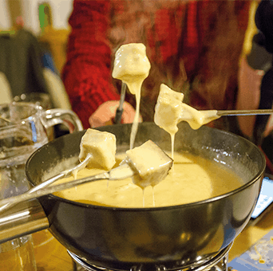
เที่ยง บริการอาหารมื้อกลางวัน ณ ภัตตาคาร พิเศษ ให้ท่านได้ลองทานอาหารสไตล์สวิสฯ ชีส ฟองดู
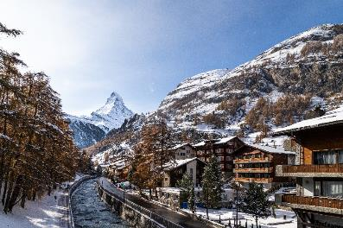
บ่าย มีเวลาให้ให้คณะได้เดินชมเมืองเซอร์แมท อย่างจุใจ นำท่านชมความงามของยอดเขาแมทเทอร์ฮอร์น จากเมืองเซอร์แมท ซึ่งมีความสูงกว่า 4,478 เมตร เหนือระดับน้ำทะเล ซึ่งท่านสามารถเห็นอยู่แค่เอื้อมให้ท่านได้ชื่นชมกับทิวทัศน์เหนือม่านเมฆเพลิดเพลินกับทิวทัศน์อันงดงามของหิมะ ตลอดจนทิวทัศน์โดยรอบที่สวยงามยิ่งนัก อิสระกับการเดินเที่ยวชมเมืองที่สวยงามตามอัธยาศัย ภายในเมืองจะมีร้านค้า, ร้านกาแฟรวมถึงร้านของที่ระลึกและนาฬิกาสวิสฯแบรนด์ต่างๆมากมาย / ได้เวลาอันสมควรนำท่านเดินทางสู่ซียง
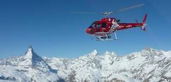
กิจกรรมเสริม...ไม่รวมในราคาทัวร์ ท่านสามารถเช่ารถม้านั่งชมเมือง ,นั่งรถไฟ กรอนเนอร์แกรต, นั่งกระเช้ากลาเซียร์พาราไดซ์ หรือ ขึ้นเฮลิคอปเตอร์ชมยอดเขาแมทเทอร์ฮอร์นและหมู่บ้านเซอร์แมทแบบ Bird eye view)

ค่ำ บริการอาหารมื้อค่ำ ณ ภัตตาคาร
พักที่: Moxy Sion หรือระดับใกล้เคียง
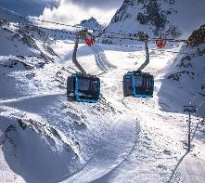
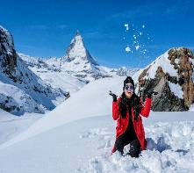
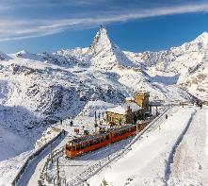

วันที่หกของการเดินทาง(6) ซียง – มองค์เทรอซ์ – เจนีวา – ชมน้ำพุเจ็ดโด – เก้าอี้สามขา
ชมเมืองโลซานน์ – เบิร์น(เมืองเก่า)
เช้า บริการอาหารมื้อเช้า ณ ห้องอาหารของโรงแรม
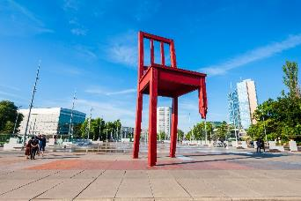
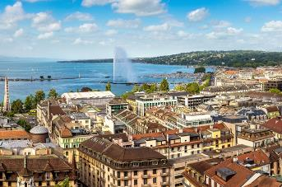
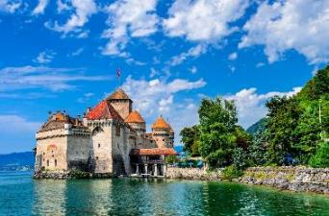
นำคณะสู่“เมืองมองเทรอซ์”Montreux เมืองพักผ่อนตากอากาศที่มีชื่อเสียงทั้งในฤดูร้อน และหนาวริมทะเลสาบเจนีวา ซึ่งได้รับสมญานามว่าเป็น “ไข่มุกแห่งริเวียร่าสวิสฯ” คฤหาสน์ และโรงแรมหรูของเมืองนี้เรียงรายริมถนนเรียบทะเลสาบที่ยาวถึง 7 กิโลเมตร แวะเก็บภาพปราสาทชิลยอง (Castle of Chillon)(ถ่ายภาพภายนอก) ซึ่งตั้งอยู่ ณ เมืองมองเทรอซ์ ทางด้านตะวันออกของทะเลสาบลัค เลอ มัง ปราสาทชิลยอง นับว่าเป็นปราสาทยุคกลางที่มีความเก่าแก่กว่า 1,000 ปี โดยปราสาทถูกสร้างขึ้นในช่วงสมัยของโดยราชวงศ์ซาวอย ซึ่งถือได้ว่าเป็นอัญมณีทางประวัติศาสตร์ของสวิตเซอร์แลนด์ นำคณะเดินทางสู่ “เมืองเจนีวา”(Geneva) พันธรัฐที่เล็กที่สุดของสวิสฯ ตั้งอยู่บริเวณตอนปลายแหลมของ ทะเลสาบเจนีวาทะเลสาบที่มีรูปคล้ายพระจันทร์ครึ่งเสี้ยวยามข้างแรม นำท่านชมเมืองเจนีวา เมืองที่ว่ากันว่าเป็นพันธรัฐสวิสที่แทบจะไม่มีอะไรเป็นสวิสฯ เลยเนื่องจากผู้คนส่วนใหญ่ใช้ภาษาฝรั่งเศสและมีพื้นที่ติดประเทศฝรั่งเศสมากกว่าสวิตเซอร์แลนด์ ตัวเมืองเจนีวารายล้อมด้วยสวนสาธารณะใหญ่ที่สวยงาม ในเมืองมีสำนักงานขององค์กรนานาชาติมาตั้งอยู่มากมาย อาทิ ตึกสหประชาชาติ, สภาแรงงานโลก, องค์การกาชาดสากล, นำท่านเก็บภาพทะเลสาบเจนีวาและน้ำพุจรวดเจทโด (Jet d’eau) ที่สามารถส่งน้ำขึ้นท้องฟ้าได้สูงถึง 140 เมตร และเป็นสัญลักษณ์อย่างหนึ่งของเจนีวา ถ่ายรูปกับ “นาฬิกาดอกไม้” และชื่นชมไม้ดอกไม้ประดับหลากสีสันภายในสวนอังกฤษริมทะเลสาบเจนีวาบ่งบอก ถึงความสำคัญของอุตสาหกรรมการผลิตนาฬิกาที่มีต่อเจนีวา นำท่านเก็บภาพกับ “เก้าอี้สามขา” (Broken Chair) ในกรุงเจนีวา ประเทศสวิตเซอร์แลนด์ เป็นประติมากรรมไม้ขนาดใหญ่ สูงถึง 12 เมตร ตั้งอยู่หน้าสำนักงานใหญ่สหประชาชาติ (UN) บริเวณ Place des Nations หนึ่งในขาทั้งสี่ของเก้าอี้ถูกทำให้หักไป เพื่อเป็นสัญลักษณ์ต่อต้านทุ่นระเบิดและอาวุธสงครามที่สร้างความพิการ งานศิลป์นี้ถูกสร้างขึ้นในปี 1997 โดยศิลปินชาวสวิส
เที่ยง บริการอาหารมื้อกลางวัน ณ ภัตตาคาร
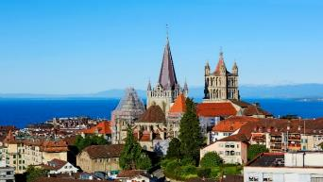
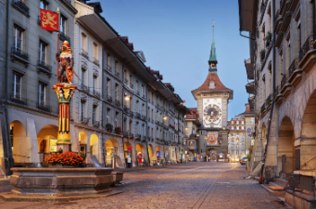
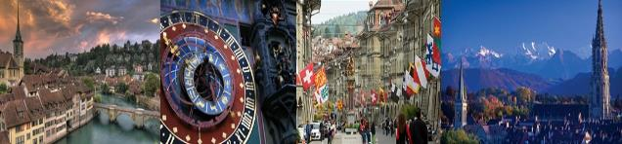
นำคณะชื่นชมบรรยากาศของเมือง เมืองโลซานน์ ตั้งอยู่บนฝั่งเหนือของทะเลสาบเจนีวา นับได้ว่าเป็นเมืองที่มีเสน่ห์โดยธรรมชาติมากที่สุดเมืองหนึ่งของประเทศสวิตเซอร์แลนด์ มีประวัติศาสตร์อันยาวนานมาตั้งแต่ศตวรรษที่ 4 ในสมัยที่ชาวโรมันมาตั้งหลักแหล่งอยู่ริมฝั่งทะเลสาบที่นี่ มีทิวทัศน์ที่สวยงาม และมีอากาศที่ปราศจากมลพิษ สามารถดึงดูดนักท่องเที่ยวจากทั่วโลกให้มาพักผ่อนตากอากาศ นับตั้งแต่ศตวรรษที่ 18 โลซานน์”ยังเป็นเมืองที่สมเด็จพระบรมราชชนกทรงโปรดมาก ตั้งแต่ครั้งที่เสด็จฯไปดูงานและศึกษาด้านสาธารณสุข และเมืองโลซานน์ถูกเลือก เป็นที่ประทับถาวรของในหลวง 2 พระองค์ (รัชกาลที่ 8 และรัชกาลที่ 9) ในปี 2476-2488 ซึ่งมีพระชนนีเป็นผู้นำครอบครัวเพียงลำพังในการอภิบาลพระธิดาและพระโอรสที่เป็นในหลวงของชาวไทย 2 พระองค์ นำคณะเดินทางสู่ “กรุงเบิร์น” (Bern) นครหลวงอันเก่าแก่ของสวิตเซอร์แลนด์ที่ได้รับการขึ้นทะเบียนมรดกโลก นำท่านชม “กรุงเบิร์น” เมืองท่องเที่ยวที่มีชื่อเสียงสวยงามเป็นอย่างยิ่งจนได้รับการอนุรักษ์ และประกาศให้เป็น “มรดกโลกจากองค์การยูเนสโก้” ชม “เบเร็นกราเบ็นหรือบ่อหมี” สัตว์ที่เป็นสัญลักษณ์ของเมือง เดินทางเข้าสู่ “ย่านมาร์คกาสเซ” ย่านเมืองเก่าซึ่งปัจจุบัน เต็มไปด้วยร้านดอกไม้และร้านบูทีคเป็นเขตที่ปลอดมลพิษ ไม่ให้รถยนต์วิ่งผ่าน จึงเหมาะกับการเดินเที่ยว นำชมอาคารเก่า อายุ 200-300 ปี ชมถนนจุงเคอร์นกาสเซ ถนนที่มีระดับสูงสุดๆ ของเมืองนี้เข้าสู่ “ถนนครัมกาสเซ” เต็มไปด้วยร้านภาพวาด และร้านขายของเก่าในอาคารโบราณ ชม “นาฬิกาไซ้ท์ กล็อคเค่น” อายุกว่า 800 ปีที่มีโชว์ให้ดูทุกๆชั่วโมงที่นาฬิกาตีบอกเวลา ชมมหาวิหารเซนต์วินเซนต์รัทฮาวน์ และกรุงเบอร์นยังเป็นเมืองที่มีน้ำพุมากที่สุดเมืองหนึ่งในยุโรป
ค่ำ บริการอาหารมื้อค่ำ ณ ภัตตาคาร
พักที่: Harry Home Bern / Holiday Inn Bern Westside หรือระดับใกล้เคียง
วันเจ็ดของการเดินทาง (7) เบิร์น – นั่งรถไฟพิชิตจุงเฟรา – ถ้ำน้ำแข็ง
เลาเทอบรุนเนน – น้ำตกสเตาบอร์ก – อินเทอลาเคน – ซูริค
เช้า บริการอาหารมื้อเช้า ณ ห้องอาหารของโรงแรม
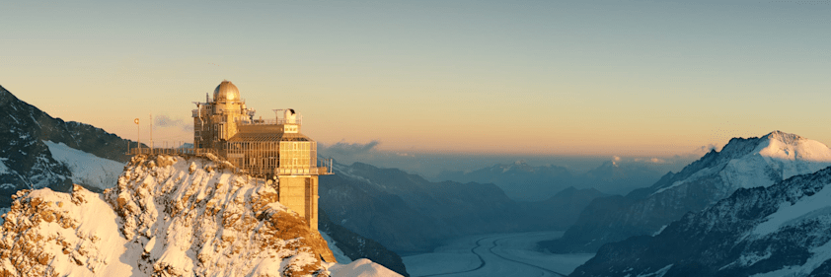
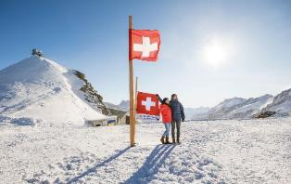
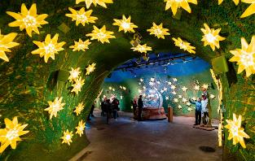
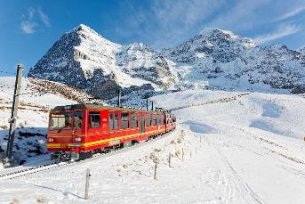
นำท่านออกเดินทางสู่ “หมู่บ้านเลาเทอร์บรุนเนน” ชมวิว น้ำตกชเตาบ์บาค (Staubbach Waterfall) ที่ไหลลงมาจากหน้าผาเสมือนเป็นสัญลักษณ์ของหมู่บ้านแห่งนี้ จากนั้นนั่ง รถไฟฟันเฟือง สู่ “ยอดเขาจุงเฟรา” ที่ได้ชื่อว่า “สถานีรถไฟที่สูงที่สุดในยุโรป” เป็นพื้นที่มรดกโลกทางธรรมชาติแห่งแรกของยุโรป เปลี่ยนขบวนรถไฟ (Cog Wheel) ณ “สถานีไคลน์ไชเด็ค” ขึ้นสู่ความสูงถึง 3,464 เมตร จนถึง “สถานีรถไฟที่สูงที่สุดในยุโรป” ซึ่งได้รับการยกย่องว่า เป็น Top of Europe ชม “ถ้ำน้ำแข็ง 1,000 ปี” ที่มีอายุเก่าแก่กว่า 1,000 ปี ชมงานแกะสลักน้ำแข็งที่สวยงามอยู่ใต้ธารน้ำแข็ง 30 เมตร เก็บภาพความสวยงามและยิ่งใหญ่ของของธารน้ำแข็ง Aletsch ที่ยาวที่สุดในเทือกเขาแอลป์(มรดกโลก) จากนั้นอิสระทุกท่านสนุกสนานบนลานหิมะอย่างเต็มอิ่ม สำหรับภายในตัวอาคารจุงเฟรายังมีห้องนิศรรษการเกี่ยวกับประวัติการสร้างทางรถไฟจุงเฟรา, ร้านจำหน่ายช็อคโกแลตลินน์, ร้านนาฬิกาและร้านจำหน่ายของที่ระลึก ท่านสามารถส่งโปสการ์ดถึงคนพิเศษเพื่อเป็นที่ระลึกจากยอดเขาแห่งนี้ได้อีกด้วย
เที่ยง บริการอาหารมื้อกลางวัน ณ ภัตตาคารบนยอดเขาจุงเฟรา
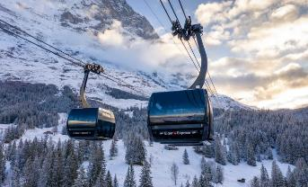
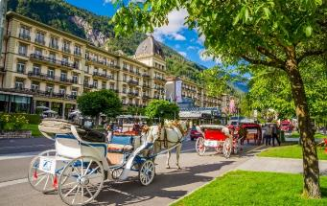
บ่าย นำท่านเดินทางลงเขาด้วยรถไฟ ฟันเฟืองสู่สถานีไอเกอร์ (Eigergletscher) จากนั้นโดยสารกระเช้าชมวิวเทือกเขาแอล์ป (EIGER GLESCHER) ลงสู่สถานีเทอร์มินัล กรินเดลวาล์ด ซึ่งใช้เวลาเพียง 12 นาทีเท่านั้น ได้เวลาสมควรนำคณะเดินทางสู่ “เมืองอินเทอร์ลาเก้น” เมืองหลวงของแบร์นเนอร์โอเบอร์ลันด์ เมืองตากอากาศแสนสวยสุดแสนโรแมนติค ที่ตั้งอยู่กลางทะเลสาบสองแห่ง คือ Thunersee และ Brienzersee รายล้อมด้วยเทือกเขาน้อยใหญ่ และป่าสน โดยเฉพาะอย่างยิ่งท่านจะได้เห็นเขาจุงเฟราอันลือชื่อ, นาฬิกาดอกไม้, สถานคาสิโน ฯลฯ ท่านสามารถเลือกซื้อของในร้านค้าต่างๆ โดยเฉพาะนาฬิกาสวิสฯแบรนด์ต่าง, กระเป๋าและเครื่องหนัง รวมถึงผลิตภัณฑ์คอสเมติกราคาพิเศษในร้าน Kirthofer สามารถทำภาษีคืนได้จากที่ร้าน หรือท่านที่ต้องการซื้อของฝากจากซุปเปอร์ มาร์เก็ตก็จะมีร้านใหญ่ชื่อ Migros และ COOP ร่วมถึงร้านขายของที่ระลึกมากมาย
ค่ำ บริการอาหารมื้อค่ำ ณ ภัตตาคาร / นำท่านเดินทางสู่ซูริค
พักที่: Movenpick Zurich Airport / Novotel Zurich Airport หรือระดับใกล้เคียง

วันที่แปดของการเดินทาง (8) ซูริค – นั่งรถไฟขึ้นยอดเขาริกิ – ล่องเรือทะเลสาบลูเซิร์น
ชมเมืองลูเซิร์น – ชมเมืองซูริค
เช้า บริการอาหารมื้อเช้า ณ ห้องอาหารของโรงแรม
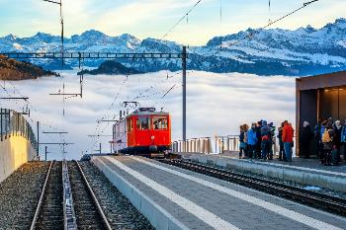
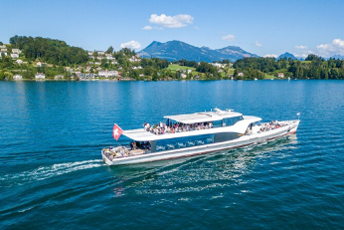
ท่านเดินทางสู่สถานีรถไฟริกิ / เปลี่ยนการเดินทางโดยรถไฟ ซึ่งได้ชื่อว่าเป็นรถไฟฟันเฟืองที่สามารถขึ้นยอดเขาได้แห่งแรกของยุโรปและประเทศสวิตเซอร์แลนด์ ตามรอยละคร “อย่าลืมฉัน” สัมผัสกับฉากจบที่แสนโรแมนติก บนยอดเขาริกิ RIGI KULM ซึ่งเป็นเทือกเขาในภาคกลางของสวิตเซอร์แลนด์ เป็นที่รู้จักกันในฐานะ “ราชินีแห่งเทือกเขา” โดยยอดที่สูงที่สุด มีความสูงถึง 1,797.5 เมตร ซึ่งท่านสามารถชมวิวทิวทัศน์อันงดงามของเทือกเขาแอลป์ (The Alps) ที่มีความสวยงามและซึมซับกับบรรยากาศอันเป็นธรรมชาติแท้ๆ ของประเทศสวิตเซอร์แลนด์ได้แบบ 360 องศา นำท่านสู่บริเวณ จุดชมวิว ให้ท่านได้อิสระจนถึงเวลาสมควร นำท่านลงจากยอดเขาสู่ท่าเรือเมืองวิทซ์เนานำท่าน ล่องเรือทะเลสาบลูเซิร์น หรือ ทะเลสาบเวียวาลด์สแตร์ทเตอร์ (ทะเลสาบสี่พันธรัฐ) ซึ่งได้ชื่อว่าสวยสุดในสวิตเซอร์แลนด์มีขนาดใหญ่เป็นอันดับที่ 4 ของประเทศสวิตเซอร์แลนด์ มีความงดงามของทัศนียภาพอยู่ท่ามกลางหุบเขา โอบล้อมด้วยยอดเขาริกิและยอดเขาพิลาตุส ทำให้วิวทิวทัศน์ดูงดงามยิ่งขึ้นซึ่งเป็นทะเลสาบที่สวยงาม ตั้งอยู่ท่ามกลางหุบเขา มองไปทางไหน ก็จะเห็นภูเขาโอบล้อมเพื่อชมความงามของบ้านเรือนบนเนินเขาตลอดสองฝั่ง ที่สวยงามน่ารัก ท่ามกลางบรรยากาศที่สุดแสนโรแมนติค
เที่ยง บริการอาหารมื้อกลางวัน ณ ภัตตาคาร
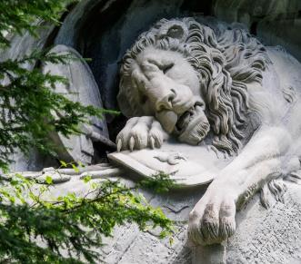
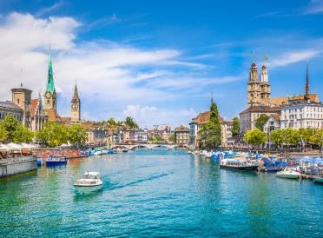
บ่าย นำท่านชมเมืองลูเซิร์น (Lucerne) นำคณะไปถ่ายรูปกับ “อนุสาวรีย์สิงโต” อนุสรณ์รำลึกถึงการเสียชีวิต ของทหารสวิสฯผู้ถวายการอารักขาแด่พระเจ้าหลุยส์ที่ 16 ในสงครามปฏิวัติใหญ่ฝรั่งเศส นำท่านเดินชมเมืองเก่าเดินข้าม “สะพานไม้คาเปล” ที่มีชื่อเสียงที่สุดของลูเซิร์น ซึ่งเป็นสะพานไม้ที่มีหลังคาคลุมตลอด ทอดตัวข้าม “ แม่น้ำรุซซ์” (Reuss) ซึ่งสร้างมากว่า 660 ปี เพื่อเชื่อมเขตเมืองใหม่ในฝั่งใต้และเขตเมืองเก่าในฝั่งเหนือ นำท่านเดินทางเข้าสู่บริเวณจัตุรัสใจกลางเมือง “ชวาเน่นท์พลัทซ์” อิสระกับการเดินยวชมบรรยากาศของเมือง หรือชมความสวยงามของทะเลสาบลูเซิร์น ตามอัธยาศัย ได้เวลาสมควรนำนั้นเดินทางสู่“เมืองซูริค” (Zurich) ศูนย์กลางการเงิน,เศรษฐกิจและ การธนาคารของยุโรปซึ่งมอบชีวิตชีวาให้แก่ประเทศสวิตเซอร์แลนด์ เมืองแห่งนี้ตั้งอยู่ริมฝั่ง “แม่น้ำลิมแม็ท” อุดมไปด้วยมีป่าไม้เขียวชอุ่ม แซม ด้วยสถาปัตยกรรม อาคาร โรงแรม ร้านค้า บ้านพักตากอากาศกระจาย ตามบริเวณริมฝั่งทะเลสาบซูริค...นำคณะชมความสวยงามของโบสถ์ "โบสถ์เซ็นต์ปีเตอร์" โบสถ์แห่งนี้มีจุดเด่นอยู่ที่นาฬิกาซึ่งเป็นนาฬิกาที่มีขนาดใหญ่ที่สุดกว่าโบสถ์อื่นๆในยุโรป จากนั้นให้ท่านได้เดินเล่นเที่ยวชมบรรยากาศเรียบแม่น้ำลิมแม็ท บริเวณถนน “ลิมแม็ทคีย์” หากมีเวลาให้ท่านได้เดินเล่นเที่ยวชมบรรยากาศรอบๆ เมือง พร้อมช้อปปิ้งตามอัธยาศัย
ค่ำ บริการอาหารมื้อค่ำ ณ ภัตตาคาร / นำท่านเดินทางสู่ซูริค
พักที่: Movenpick Zurich Airport / Novotel Zurich Airport หรือระดับใกล้เคียง
วันที่เก้าของการเดินทาง (9) ซูริค – ชมน้ำตกไรน์ – เดินทางกลับ
เช้า บริการอาหารมื้อเช้า ณ ห้องอาหารของโรงแรม
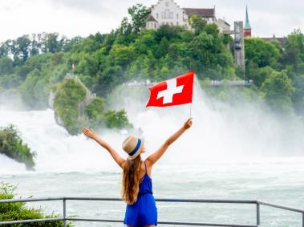
นำคณะออกเดินทางเข้าสู่“เมืองซาฟเฮาส์เซ่น” Schaffhausen เมืองชายแดนเยอรมัน-สวิสฯ ชมความสวยงามของ “น้ำตกไรน์” (Rhine Falls) ซึ่งเกิดจากแม่น้ำไรน์สายน้ำนานาชาติที่สำคัญที่สุดในยุโรป แม่น้ำแห่งนี้เกิดขึ้นจากการละลายของหิมะจากเทือกเขาแอลป์เริ่มจากเป็นลำธารเล็กๆ ผ่านลิคเท่นสไตน์เข้าสู่ทะเลสาบคอนสแตนท์ ที่กั้นพรหมแดนระหว่างสวิตเซอร์แลนด์กับเยอรมันนี ส่วนที่ล้นไหลออกจากทะเลสาบคอนสแตนท์ก่อกำเนิดแม่น้ำไรน์สายใหญ่ ไหลผ่านหน้าผาสูงชันที่เมืองซาฟเฮาส์เซ่นเกิดเป็น “น้ำตกไรน์ที่สวยงามที่สุดในยุโรปกลาง” ได้เวลาอันควรนำท่านเดินทางสู่สนามบินซูริค นำคณะเช็คอิน และทำ TAX REFUNED
13.15 เหิรฟ้ากลับสู่กรุงเทพฯ ประเทศไทย โดยสายการไทย เที่ยวบินที่ TG971
วันที่สิบของการเดินทาง (10) ท่าอากาศยานสุวรรณภูมิ
06.10 เดินทางถึงท่าอากาศยานสุวรรณภูมิ โดยสวัสดิภาพพร้อมความประทับใจ
*********************************************************
* หมายเหตุ โปรแกรมการเดินทางอาจเปลี่ยนแปลงได้ตามความเหมะสม เนื่องจากสภาพ ลม ฟ้า อากาศ,การล่าช้าอันเนื่องมาจากสายการบิน และสถานการณ์ในต่างประเทศที่ทางคณะเดินทางในขณะนั้น เพื่อความปลอดภัยในการเดินทาง โดยบริษัทฯ ได้มอบหมายให้ หัวหน้าทัวร์ผู้นำทัวร์ มีอำนาจตัดสินใจ ณ ขณะนั้นทั้งนี้การตัดสินใจ จะคำนึงถึงผลประโยชน์ของหมู่คณะเป็นสำคัญ

อัตราค่าบริการ * รวมค่าวีซ่า * น้ำดื่มบริการบนรถ 1 ขวด / วัน
กำหนดการเดินทาง | ผู้ใหญ่  พักห้องละ 2 ท่าน | เด็กอายุต่ำกว่า 12 ปี  พักกับผู้ใหญ่ 1 ท่าน | เด็กอายุต่ำกว่า 12 ปี  พักกับผู้ใหญ่ 2 ท่าน (เสริมเตียง) | พักเดี่ยว  ชำระเพิ่ม
27 พ.ย. – 6 ธ.ค. 69 | 165,900 | 165,900 | 165,900 | 39,900
31 ม.ค. – 9 ก.พ. 70 | 165,900 | 165,900 | 165,900 | 39,900
12 – 21 ก.พ. 70 | 165,900 | 165,900 | 165,900 | 39,900
20 ก.พ. – 1 มี.ค. 70 | 165,900 | 165,900 | 165,900 | 39,900
12 – 21 มี.ค. 70 | 165,900 | 165,900 | 165,900 | 39,900
19 – 28 มี.ค. 70 | 165,900 | 165,900 | 165,900 | 39,900
*** ต้องการที่นั่งชั้นธุรกิจราคาพิเศษ กรุณาติดต่อเจ้าหน้าที่ ***
กรุณาสำรองที่นั่งล่องหน้าอย่างน้อย 8 สัปดาห์ เพื่อความสะดวกในการยื่นวีซ่า

อัตราค่าบริการนี้รวม
- ค่าตั๋วเครื่องบินไป-กลับ ชั้นประหยัด กรุงเทพฯ – มิลาน - ซูริค – กรุงเทพฯ(น้ำหนักกระเป๋า 23 กิโลกรัม)
- ค่ารถปรับอากาศนำเที่ยวตามระบุไว้ในรายการ พร้อมคนขับรถที่ชำนาญเส้นทาง กฎหมายในยุโรปไม่อนุญาตให้คนขับรถเกิน 12 ช.ม./วัน
- โรงแรมที่พักตามระบุหรือเทียบเท่าในระดับเดียวกัน โรงแรมส่วนใหญ่ในสวิตเซอร์แลนด์จะไม่มีเครื่องปรับอากาศ เนื่องจากอยู่ในแถบที่มีอุณหภูมิต่ำและราคาโรงแรมจะปรับขึ้น 3-4 เท่าตัว หากวันเข้าพักตรงกับงานเทศกาลเทรดแฟร์หรือการประชุมต่างๆ อันเป็นผลที่ทำให้ต้องมีการปรับเปลี่ยนย้ายเมือง โดยคำนึงถึงความเหมาะสมเป็นหลัก
- ค่าอาหารที่ระบุในรายการ ให้ท่านได้เลิศรสกับอาหารท้องถิ่นในแต่ละประเทศ
- ค่าบริการนำทัวร์โดยหัวหน้าทัวร์ผู้มีประสบการณ์นำเที่ยวให้ความรู้ และคอยดูแลอำนวยความสะดวกตลอดการเดินทาง
- ค่าประกันสุขภาพและการเกิดอุบัติเหตุในการเดินทางวงเงินท่านละ 1,000,000 บาท (ตามเงื่อนไขกรมธรรม์)
- ค่าธรรมเนียมในการยื่นวีซ่ายุโรปหรือกลุ่มเชงเก้นวีซ่า และค่าธรรมเนียมวีซ่า ทางสถานทูตไม่คืนให้ท่านไม่ว่าท่านจะผ่านการพิจารณาหรือไม่ก็ตาม
- น้ำดื่มบริการบนรถตลอดการเดินทาง

อัตราค่าบริการนี้ไม่รวม
- ค่าภาษีมูลค่าเพิ่ม 7 % และค่าภาษีหัก ณ ที่จ่าย 3 %
- ค่าใช้จ่ายส่วนตัว อาทิ ค่าโทรศัพท์ , ค่าซักรีด , ค่าเครื่องดื่มและอาหารนอกเหนือจากที่ระบุในรายการ
- ค่าผกผันของภาษีน้ำมันที่ทางสายการบินแจ้งเปลี่ยนแปลงกะทันหัน
- ค่าทิปพนักงานขับรถ วันละ 3 CHF 8 วันทัวร์ รวม 24 CHF / ท่าน
- ค่าพนักงานยกกระเป๋า ณ โรงแรมที่พัก
- ทิปหัวหน้าทัวร์ วันละ 100 บาท ต่อท่านต่อวัน(1,000) ***หากท่านประทับใจในการบริการ***
เงื่อนไขการสำรองที่นั่ง และการชำระเงิน
- กรุณาจองล่วงหน้าพร้อมชำระงวดแรก 100,000 บาท ก่อนการเดินทาง พร้อมแฟกซ์สำเนาหน้าหนังสือเดินทาง Passport มายังบริษัท และค่าใช้จ่ายส่วนที่เหลือกรุณาชำระก่อนการเดินทางไม่น้อยกว่า 14 วัน มิฉะนั้นจะถือว่าท่านยกเลิกการเดินทาง
- บริษัทฯ ขอสงวนสิทธิ์ยกเลิกการเดินทางก่อนล่วงหน้า 10 วัน ซึ่งจะเกิดขึ้นได้ก็ต่อเมื่อไม่สามารถทำกรุ๊ปได้อย่างน้อย 20 ท่าน และหรือ ผู้ร่วมเดินทางในคณะไม่สามารถผ่านการพิจารณาวีซ่าได้ครบ 20 ท่าน ซึ่งในกรณีนี้ ทางบริษัทฯ ยินดีคืนเงินให้ทั้งหมดหักค่าธรรมเนียมวีซ่า หรือจัดหาคณะทัวร์อื่นให้ ถ้าท่านต้องการ
- บริษัทฯ ขอสงวนสิทธิ์ที่จะเปลี่ยนแปลงรายละเอียดบางประการในทัวร์นี้ เมื่อเกิดเหตุจำเป็น สุดวิสัย จนไม่อาจแก้ไขได้ และจะไม่รับผิดชอบใดๆ ในกรณีที่สูญหาย สูญเสียหรือได้รับบาดเจ็บ ที่นอกเหนือความ รับผิดชอบของหัวหน้าทัวร์และเหตุสุดวิสัยบางประการเช่น การนัดหยุดงาน ภัยธรรมชาติ การจลาจล ต่างๆ
- เนื่องจากรายการทัวร์นี้เป็นแบบเหมาจ่ายเบ็ดเสร็จ หากท่านสละสิทธิ์การใช้บริการใดๆตามรายการ หรือถูกปฏิเสธการเข้า และออกประเทศไม่ว่าในกรณีใดก็ตาม บริษัทฯ ขอสงวนสิทธิ์ไม่คืนเงินในทุกกรณี
- เมื่อท่านได้ชำระเงินมัดจำหรือทั้งหมด ไม่ว่าจะเป็นการชำระผ่านตัวแทนของบริษัทฯ หรือชำระโดยตรงกับทางบริษัทฯ ทางบริษัทฯ จะขอถือว่าท่านรับทราบและยอมรับในเงื่อนไขต่างๆของบริษัทฯ ที่ได้ระบุไว้โดยทั้งหมด
หมายเหตุ
- บริษัทฯ จะทำการยื่นวีซ่าของท่านก็ต่อเมื่อในคณะมีผู้สำรองที่นั่งครบ 10 ท่าน และได้รับคิวการตอบรับจากทางสถานทูต เนื่องจากบริษัทฯ จะต้องใช้เอกสารต่างๆที่เป็นกรุ๊ปในการยื่นวีซ่า อาทิ ตั๋วเครี่องบิน ห้องพักที่คอนเฟิร์มมาจากทางยุโรป ประกันการเดินทาง ฯลฯ ทางท่านจะต้องรอให้คณะครบ 15 ท่าน จึงจะสามารถยื่นวีซ่าให้กับทางท่านได้อย่างถูกต้อง
- หากในช่วงที่ท่านเดินทางคิววีซ่ากรุ๊ปในการยื่นวีซ่าเต็ม ทางบริษัทต้องขอสงวนสิทธิ์ในการยื่นวีซ่าเดี่ยว ซึ่งทางท่านจะต้องเดินทางมายื่นวีซ่าด้วยตัวเอง ตามวัน และเวลานัดหมายจากทางสถานทูต โดยมีเจ้าหน้าที่ของบริษัทคอยดูแล และอำนวยความสะดวก
- เอกสารต่างๆที่ใช้ในการยื่นวีซ่าท่องเที่ยวทวีปยุโรป ทางสถานทูตเป็นผู้กำหนดออกมา มิใช่บริษัททัวร์เป็นผู้กำหนด ท่านที่มีความประสงค์จะยื่นวีซ่าท่องเที่ยวทวีปยุโรป กรุณาจัดเตรียมเอกสารให้ถูกต้อง และครบถ้วนตามที่สถานทูตต้องการ เพราะจะมีผลต่อการพิจารณาวีซ่าของท่าน บริษัททัวร์เป็นแต่เพียงตัวกลาง และอำนวยความสะดวกในการยื่นวีซ่าเท่านั้น มิได้เป็นผู้พิจารณาว่าวีซ่าให้กับทางท่าน
- กรณีวีซ่าที่ท่านยื่นไม่ผ่านการพิจารณา และคณะสามารถออกเดินทางได้ ท่านจะต้องเสียค่าใช้จ่ายจริงที่เกิดขึ้นดังต่อไปนี้
- ค่าธรรมเนียมการยื่นวีซ่าและค่าดำเนินการ ทางสถานทูตจะไม่คืนค่าธรรมเนียมใดๆทั้งสิ้นแม้ว่าจะผ่านหรือไม่ผ่านการพิจารณา
- ค่ามัดจำตั๋วเครื่องบิน หรือตั๋วเครื่องบินที่ออกมาจริง ณ วันยื่นวีซ่า ซึ่งตั๋วเป็นเอกสารที่สำคัญในการยื่นวีซ่า หากท่านไม่ผ่านการพิจารณา ตั๋วเครื่องบินถ้าออกตั๋วมาแล้วจะต้องทำการ REFUND โดยจะมีค่าธรรมเนียมที่ท่านต้องถูกหักบางส่วน และส่วนที่เหลือจะคืนให้ท่านภายใน 45-60 วัน (ตามกฎของแต่ละสายการบิน) ถ้ายังไม่ออกตั๋วท่านจะเสียแต่ค่ามัดจำตั๋วตามจริงเท่านั้น
- ค่าห้องพักในทวีปยุโรป ถ้าคณะออกเดินทางได้ และท่านไม่ผ่านการพิจารณาวีซ่า ตามกฎท่านจะต้องโดนค่ามัดจำห้องการเดินทางหากท่านไม่ปรากฏตัวตามวันที่เข้าพัก ทางโรงแรมจะต้องยึดค่าห้อง 100% ในทันที ทางบริษัทจะแจ้งให้ท่านทราบ และมีเอกสารชี้แจงให้ท่านเข้าใจ
- หากท่านผ่านการพิจารณาวีซ่า แล้วยกเลิกการเดินทางทางบริษัทขอสงวนสิทธิ์ในการยึดค่าใช้จ่ายทั้งหมด 100%
- ทางบริษัทเริ่มต้น และจบ การบริการ ที่สนามบินสุวรรณภูมิ กรณีท่านเดินทางมาจากต่างจังหวัด หรือต่างประเทศ และจะสำรองตั๋วเครื่องบิน หรือพาหนะอย่างหนึ่งอย่างใดที่ใช้ในการเดินทางมาสนามบิน ทางบริษัทจะไม่รับผิดชอบค่าใช้จ่ายในส่วนนี้ เพราะเป็นค่าใช้จ่ายที่นอกเหนือจากโปรแกรมการเดินทางของบริษัท ฉะนั้นท่านควรจะให้กรุ๊ป FINAL 100% ก่อนที่จะสำรองยานพาหนะ
- ในกรณีที่เกิดการล่าช้าจากสายการบิน หรือกระเป๋าเดินทางไม่มาตามกำหนด ทางบริษัทจะเป็นตัวแทนในการเรียกร้องค่าชดเชยจากสายการบินให้กับท่าน ซึ่งการพิจารณาขึ้นอยู่กับกฎเกณฑ์ของสายการบินเท่านั้น
เงื่อนไขการยกเลิก
- ยกเลิกก่อนการเดินทาง 40 วัน - คืนค่าใช้จ่ายทั้งหมด ยกเว้นกรุ๊ปที่เดินทางช่วงวันหยุด หรือกรุ๊ปที่คอนเฟิร์มเดินทาง หรือเงินค่ามัดจำที่ต้องการันตีที่นั่งกับสายการบิน หรือ กรุ๊ปที่มีการการันตีค่ามัดจำที่พักโดยตรงหรือโดยการผ่านตัวแทนในประเทศ หรือต่างประเทศและไม่อาจขอคืนเงินได้ (ค่าใช้จ่ายตามความเป็นจริง)
- ยกเลิกก่อนการเดินทาง 20 – 39 วันขึ้นไป – เก็บค่าใช้จ่าย 50 % ของราคาทัวร์
- ยกเลิกก่อนการเดินทาง 1 – 19 วัน – เก็บค่าบริการทั้งหมด 100 %
เอกสารที่ใช้ในการยื่นขอวีซ่า VISA สวิตเซอร์แลนด์
(ต้องมาโชว์ตัวที่สถานทูตเพื่อสแกนลายนิ้วมือทุกท่าน)
- หนังสือเดินทางที่เหลืออายุใช้งานไม่ต่ำกว่า 6 เดือน และมีหน้าพาสปอร์ตว่างอย่างน้อย 3 หน้า
- รูปถ่ายสี (ต้องถ่ายไว้ไม่เกิน 6 เดือน ฉากหลังเป็นสีขาวเท่านั้น ) 1.5 X 2.0 นิ้ว จำนวน 3 รูป ขึ้นอยู่กับประเทศที่จะเดินทาง
- หลักฐานแสดงสถานะการทำงาน 1 ชุด
* ค้าขาย หลักฐานทางการค้า เช่น ใบรับรองจากกระทรวงพาณิชย์หรือใบทะเบียนการค้าที่มีชื่อผู้เดินทาง อายุ ย้อนหลังไม่เกิน 3 เดือนนับจากวันที่จะยื่นวีซ่า *พนักงานและผู้ถือหุ้น หนังสือรับรองการทำงานเป็นภาษาอังกฤษ ในการออกจดหมายรับรองกรุณาระบุคำว่า TO WHOM IT MAY CONCERN แทนการใช้ชื่อแต่ละสถานทูต
* ข้าราชการและนักเรียน หนังสือรับรองจากต้นสังกัด หนังสือรับรองเป็นภาษาอังกฤษ
- หลักฐานแสดงฐานะการเงินท่านละ 1 ฉบับ ( สถานทูตรับบัญชีออมทัพย์เท่านั้น ส่วนบัญชีอื่นๆนอกจากออมทรัพย์และเอกสารแสดงทางการเงินอื่นๆ สามารถยื่นแนบเพิ่มเติมได้ ทั้งนี้เพื่อให้หลักฐานการเงินของท่านสมบูรณ์ท่สุด)
* หนังสือรับรองจากธนาคาร ในการออกจดหมายรับรองกรุณาระบุคำว่า TO WHOM IT MAY CONCERN แทนการใช้ชื่อแต่ละสถานทูตพร้อม Statement และ สำเนาสมุดเงินฝาก ออมทรัพย์ โดยละเอียดทุกหน้า ย้อนหลัง 6 เดือน กรุณาสะกดชื่อให้ตรงกับหน้าพาสปอร์ต และหมายเลขบัญชีเล่มเดียวกับสำเนาที่ท่านจะใช้ยื่นวีซ่า (ใช้เวลาดำเนินการขอประมาณ 3-5 วันทำการ)
* เด็กต้องทำเอกสารรับรองบัญชีจากทางธนาคารบิดาหรือมารดา
* สามี-ภรรยาที่มีการจดทะเบียนสมรส สามารถใช้เอกสารการเงินร่วมกันได้ แต่ให้ทางธนาคารออกเอกสารแยกคนละชุด
- กรณีเด็กอายุต่ำกว่า 20 ปีบริบูรณ์ / หากเด็กไม่ได้เดินทางกับบิดา/มารดาคนใดคนหนึ่ง หรือบิดามารดาไม่ได้เดินทางทั้งสองคน ต้องมีจดหมายยินยอมให้เดินทางไปต่าง ประเทศจากบิดา และ มารดา ซึ่งจดหมายต้องออกโดยที่ว่าการอำเภอ
- สำเนาบัตรประชาชน หรือ สำเนาสูติบัตร 1 ชุด
- สำเนาทะเบียนบ้าน 1 ชุด
- สำเนาทะเบียนสมรส หรือ ทะเบียนหย่า 1 ชุด
- สำเนาใบเปลี่ยนชื่อ-สกุล (ถ้ามี) 1 ชุด
- การบิดเบือนข้อเท็จจริงประการใดก็ตามอาจจะถูกระงับมิให้เดินทางเข้าประเทศในกลุ่มเชงเก้นเป็นการถาวร และถึงแม้ว่าท่านจะถูกปฏิเสธวีซ่าสถานทูตไม่คืนค่าธรรมเนียมที่ได้ชำระไปแล้วและหากต้องการขอยื่นคำร้องใหม่ก็ต้องชำระค่าธรรมเนียมใหม่ทุกครั้ง
- หากสถานทูตมีการเรียกสัมภาษณ์ ทางบริษัทฯขอความร่วมมือในการเชิญท่านไปสัมภาษณ์ตามนัดหมายและโปรดแต่งกายสุภาพ ทั้งนี้ทางบริษัทฯ จะส่งเจ้าหน้าที่ไปอำนวยความสะดวก และประสานงานตลอดเวลาและหากสถานทูตขอเอกสารเพิ่มเติมทางบริษัทใคร่ขอรบกวนท่านจัดส่งเอกสารดังกล่าวเช่นกัน
- กรณีที่ท่านยกเลิกการเดินทางภายหลังจากได้วีซ่าแล้ว ทางบริษัทฯขอสงวนสิทธิ์ในการแจ้งสถานทูตยกเลิกวีซ่าของท่าน เนื่องจากการขอวีซ่าในแต่ละประเทศจะถูกบันทึกไว้เป็นสถิติในนามของบริษัทฯ
- ทางสถานทูตจะรับพิจารณาเฉพาะท่านที่มีเอกสารพร้อมและมีความประสงค์ที่จะเดินทางไปท่องเที่ยวยังประเทศตามที่ระบุเท่านั้น การปฏิเสธวีซ่าอันเนื่องมาจากหลักฐานในการขอยื่นวีซ่าปลอมหรือผิดวัตถุประสงค์ในการยื่นขอวีซ่าท่องเที่ยว ทางบริษัทฯ ขอสงวนสิทธิ์ในการคืนเงิน โดยจะหักค่าใช้จ่ายที่เกิดขึ้นจริงและจะคืนให้ท่านหลังจากทัวร์ออกเดินทางภายใน 30 วัน โปรแกรมการเดินทางอาจเปลี่ยนแปลงได้ตามความเหมาะสม ทั้งนี้จะคำนึงถึงประโยชน์และความปลอดภัยของผู้เดินทางเป็นหลัก

